**ГРУППА К7-224**



**СЕРВИС ПО ПОИСКУ ВЕЧЕРИНОК. ТЕХНИЧЕСКОЕ ЗАДАНИЕ**

|  |
| --- |
|  |
| «PartySurfing» |

**Москва 2015**

**Содержание**

1. Введение 6

1.1. Назначение 6

1.2. Область применения 6

1.3. Определения, акронимы и сокращения 6

1.4. Ссылки 7

2. Общее описание 8

2.1. Позиционирование продукта 8

2.2. Элементы интерфейса сервиса 8

2.2.1 Главная страница 8

2.2.2 Страница регистрации 8

2.2.1 Страница входа 8

2.2.2 Личная страница пользователя 8

2.2.3 Страница редактирования личного профиля 8

2.2.4 Страница поиска 9

2.2.5 Страница создания мероприятия 9

2.2.6 Страница редактирования мероприятия 9

2.2.7 Страница мероприятия 9

2.3. Характеристики пользователей 9

2.4. Ограничения 10

2.5. Предположения и зависимости 10

2.6. Сроки и состав версий продукта 10

3. Специфические требования 12

3.1. Внешние интерфейсы и функции (для обычного пользователя) 12

3.1.1 Шапка сервиса 12

3.1.2 Окно редактирования информации 12

3.1.3 Главная страница 15

3.1.4 Страница входа 16

3.1.5 Страница восстановления пароля 17

3.1.6 Страница регистрации 19

3.1.7 Личная страница пользователя 21

3.1.8 Страница редактирования личного профиля 23

3.1.9 Страница поиска 25

3.1.10 Страница создания мероприятия 26

3.1.11 Страница редактирования мероприятия 28

3.1.12 Страница мероприятия 30

3.2. Внешние интерфейсы и функции (для администраторов) 31

3.3. Логическая структура базы данных 32

4. Специфические требования ко второму релизу 33

4.1. Внешние интерфейсы и функции (для обычного пользователя) 33

4.1.1 Шапка сервиса 33

4.1.2 Окно редактирования информации 33

4.1.3 Главная страница 33

4.1.4 Страница входа 33

4.1.5 Страница восстановления пароля 33

4.1.6 Страница регистрации 33

4.1.7 Личная страница пользователя 34

4.1.8 Страница редактирования личного пользователя 34

4.1.9 Страница поиска 35

4.1.10 Страница создания мероприятия 36

4.1.11 Страница редактирования мероприятия 37

4.1.12 Страница мероприятия 38

5. Приложение 1: Архитектура проекта 40

**История изменений**

|  |  |  |  |  |
| --- | --- | --- | --- | --- |
| Версия | Изменения | Дата | Автор | Подпись |
| 1.0 | Черновик | 19.09.2014 | Македонская Евгения |  |
| 1.1 | Требования к системе (web-приложения) | 25.09.2014 | Македонская Евгения |  |
| 1.2 | Страницы создания и редактирования | 26.09.2014 | Смирнов Максим |  |
| 2.0 | Приведение к стандарту | 02.10.2014 | Македонская Евгения |  |
| 2.1 | Авторизация через соц. сети; страница мероприятия | 9.10.2014 | Македонская Евгения |  |
| 2.2 | Сообщение об ошибках; доработан пункт 1.1.3 | 10.10.2014 | Македонская Евгения |  |
| 2.3 | Редактирование ТЗ | 10.10.2014 | Македонская Евгения, Петровская Анастасия |  |
| 2.4 | Изменены шаблоны страниц | 14.10.2014 | Македонская Евгения |  |
| 2.5 | Редактирование частей 1, 2, 3.3-3.6 | 22.10.2014 | Македонская Евгения, Бодунков Денис |  |
| 2.6 | Редактирование части 3.1 | 23.10.2014 | Петровская Анастасия |  |
| 3.0 | Редактирование части 3.1, 3.2 | 24.10.2014 | Македонская Евгения, Бодунков Денис |  |
| 3.1 | Редактирование частей 1,2, 3.3-3.6 | 24.10.2014 | Македонская Евгения, Таракчян Левон |  |
| 3.2 | Добавлены схемы в ТЗ | 24.10.2014 | Вервальд Северин |  |
| 3.3 | Создан пункт 3.2 | 24.10.2014 | Македонская Евгения |  |
| 3.4 | Исправлены схемы в ТЗ | 24.10.2014 | Вервальд Северин |  |
| 3.5 | Вопросы с позиционированием и ограничением | 25.10.2014 | Македонская Евгения |  |
| 3.6 | Доработка ТЗ, написание п.п 2.2 | 06.11.2014 | Македонская Евгения |  |
| 3.7 | Шапка сайта, станица входа | 07.11.2014 | Македонская Евгения |  |
| 3.8 | Специальное окно редактирование текста | 13.11.2014 | Македонская Евгения |  |
| 4.0 | Доработка требований п.3 | 15.11.2014 | Македонская Евгения |  |
| 4.1 | Замечания + исправление замечаний | 16.11.2014 | Смирнов Максим, Македонская Евгения |  |
| 4.2 | Исправлены схемы | 26.11.2014 | Вервальд Северин |  |
| 4.3 | Сравнение ТЗ с демо, обсуждение функционала, замечания | 10.12.2014 | Чекалин Дмитрий,  Бодунков Денис |  |
| 4.4 | Изменение части функционала | 11.12.2014 | Македонская Евгения |  |
| 4.5 | Обработка замечаний Мальцева И. | 16.12.2014 | Македонская Евгения |  |
| 4.6 | Добавлена загрузка аватаров | 18.12.2014 | Македонская Евгения |  |
| 5.0 | Итоговая версия для 1 релиза | 19.12.2014 | Македонская Евгения |  |
| 6.0 | Добавлены специфические требования ко 2 релизу | 04.03.2015 | Македонская Евгения |  |
| 6.1 | Редактирование специфических требований ко 2 релизу | 07.03.2015 | Петровская Анастасия |  |

# Введение

## Назначение

Данная спецификация содержит формализованные требования к сервису поиска мероприятий для разработчика и заказчиков. Целевая аудитория сервиса – люди в возрасте от 16 до 35 лет, с возможностью доступа в Интернет.

## Область применения

Сервис по поиску мероприятий PartySurfing предоставляет широкий круг возможностей. Он позволяет находить уже существующие мероприятия, создавать собственные, собираться в интересных местах и придумывать тематические вечеринки. Кроме того, сервис PartySurfing дает возможность настраивать доступ других пользователей к информации о мероприятии.

Сервис уникален: ближайшие аналоги не имеют полного функционала или возможностей. Целью сервиса является создание удобной и безопасной площадки для организации мероприятий и расширения круга знакомства.

## Определения, акронимы и сокращения

Мероприятие – событие, которое организовывается пользователем при помощи сервиса (например: гриль-вечеринка, клуб читателей, собрание любителей кино). Мероприятие имеет следующие характеристики: дата проведения, место проведения, создатель мероприятия, описание мероприятий.

Обычный пользователь – пользователь, не имеющий прав администратора, заходящий на сервис с любого устройства, имеющего выход в Интернет.

Администратор – пользователь, имеющий права редактирования всех мероприятий, управления аккаунтами всех пользователей, не имеющих прав администратора и имеющий отдельный тип аккаунта (в отличие от обычного пользователя).

Создатель мероприятия – пользователь, зарегистрированный на сервисе, создающий мероприятие.

Посетитель страницы – пользователь, который не является администратором, авторизованный на сервисе, который не имеет прав редактирования этой страницы

Аватар – фотография пользователя, расположенная на главной странице и расположенная рядом с именем и фамилией пользователя при каждом упоминании ссылки на нее.

## Ссылки

См. прилагающийся пакет документов: <https://github.com/K224/TPKS>

# Общее описание



## Позиционирование продукта

Сервис PartySurfing является независимым и полностью самодостаточным. Это web-сервис, который запускается в любых браузерах, поддерживающих HTML 5.

## Элементы интерфейса сервиса

### Главная страница

На главной странице расположена информация о сервисе, интерфейс для входа и регистрации на сервисе. Пользователю доступны варианты аутентификации и регистрации на сервисе.

### Страница регистрации

На странице регистрации пользователю предоставляется выбор: зарегистрироваться на сервисе, или аутентифицироваться, используя уже существующий аккаунт в социальных сетях или на сервисе.

### Страница входа

На странице входа пользователю предоставляется возможность авторизоваться с помощью социальных сетей или аккаунта на сервисе.

### Личная страница пользователя

На странице пользователя владелец страницы размещает информацию о себе, контактные данные. Кроме того на этой странице отображается информация о мероприятиях, организованных или посещенных пользователем. Посетители страницы могут оставлять комментарии о пользователе, создавать мероприятия и искать мероприятия.

### Страница редактирования личного профиля

На странице редактирования личного профиля владелец страницы может менять информацию о себе, контактные данные, фотографии и менять аватар, однако он не может повлиять на список организованных и посещенных мероприятий, а также на комментарии других пользователей.

### Страница поиска

На странице поиска пользователю предоставляется удобный функционал с картой для поиска мероприятий. При введения поискового запроса результаты отображаются на карте, а так же выводятся в колонку сбоку от карты.

### Страница создания мероприятия

На странице создания пользователь может организовывать новое мероприятие, вносить информацию о нем, выбирать место, время и тип вечеринки.

### Страница редактирования мероприятия

На странице редактирования мероприятия пользователь может изменять данные о мероприятии и вносить новые и одобрять участников мероприятия.

### Страница мероприятия

На странице мероприятия пользователь может просматривать информацию о вечеринке, людей, желающих туда пойти, а так же самому высказать желание участвовать в ней.

Создатель мероприятия может просматривать саму страницу, а так же добавлять или удалять участников из списка желающих посетить его мероприятия.

Кроме того, создатель вечеринки и одобренные пользователи могут оставлять комментарии на стене мероприятия.

## Характеристики пользователей

На сервисе реализовано два уровня доступа: администратор и обычный пользователь.

Администратор – это пользователь, осуществляющий постоянный мониторинг сервиса и действий пользователя, обладающий высоким уровнем технической грамотности, пониманием принципов работы сервиса, и достаточным уровнем грамотности для предотвращения противоправных и преступных действий со стороны обычных пользователей при пользовании данным сервисом.

Обычный пользователь – пользователь, не имеющий прав администратора, заходящий на сервис с любого устройства, имеющего выход в Интернет; уровень технической грамотности не имеет значения.

## Ограничения

Все возможности сервиса доступны только после дачи согласия на обработку личных данных и принятия лицензионного соглашения.

## Предположения и зависимости

Разработка требований ограничена и зависит от мобильности проекта: все функции должны быть реализованы в мобильной версии, удобны для доступа в адаптивной верстке и работать на мобильных устройствах (планшеты, смартфоны).

Для данного сервиса предполагается использование хостинга Heroku.

## Сроки и состав версий продукта

В первой версии будут реализованы следующие функции:

1. Самого сервиса;
2. Регистрация;
3. Авторизация и аутентификация на сервисе, а так же через социальные сети;
4. Профиль пользователя;
5. Редактирование профиля пользователя
   1. Редактирование личной информации;
   2. Загрузка аватарок;
   3. Создание мероприятий;
   4. Редактирование мероприятий;
   5. Добавление аватарок и картинок на страницу мероприятия;
   6. Функции участвовать в мероприятии и подтвердить участников;
   7. Разграничение прав доступа (на пользователя и администратора, а так же на создателя мероприятия и обычного пользователя и на владельца страницы и гостя);
   8. Комментарии на стенах пользователей и мероприятиях;
   9. Поиск мероприятий на карте по местоположению;
   10. Отображение мероприятий на странице поиска в колонке слева от карты и на самой карте при нажатии на значок мероприятия.

Во второй версии сервиса будут реализованы следующие функции:

* 1. Загрузка фотографий;
  2. Система оценивания пользователей;
  3. Система оценивая мероприятий;
  4. Настройки приватности;
  5. Фильтры в поисковике по мероприятиям;
  6. Адаптивная верстка;
  7. Мобильные приложения.

В последующих версиях будут разработаны и выпущены приложения под различные мобильных платформы (Android, Windows Phone).

# Специфические требования



## Внешние интерфейсы и функции (для обычного пользователя)

### Шапка сервиса

На шапке сервиса расположены: логотип PartySurfing, кнопки входа и регистрации для не аутентифицированных пользователей, и кнопки перехода на страницу личного профиля и выхода для аутентифицированных пользователей.

Шапка сервиса расположена на каждой странице.

* + 1. При нажатии на логотип PartySurfing пользователь переходит на страницу поиска мероприятий.
    2. При нажатии на кнопку входа пользователь переходит на страницу входа.
    3. При нажатии на кнопку регистрации пользователь переходит на страницу регистрации нового пользователя.
    4. При нажатии на кнопку перехода на страницу личного профиля пользователь переходит на свою личную страницу.
    5. При нажатии на кнопку выхода пользователь деавторизуется и переходит на главную страницу.

### Окно редактирования информации

В шапке окна редактирования информации расположены кнопки:

1. Изменения толщины шрифта
   1. При нажатии на эту кнопку, текст, выделенный пользователем становится более толстым и последующий текст, до повторного нажатия данной кнопки печатается более толстым шрифтом.
2. Изменения наклона шрифта
   1. При нажатии на эту кнопку, текст, выделенный пользователем становится наклонным и последующий текст, до повторного нажатия данной кнопки печатается наклонным шрифтом.
3. Подчеркивания текста
   1. При нажатии на эту кнопку, текст, выделенный пользователем подчеркивается и последующий текст, до повторного нажатия данной кнопки печатается подчеркнутым шрифтом.
4. Выравнивание текста по левой стороне страницы
   1. При нажатии на эту кнопку, текст, выделенный пользователем, или строка на которой находится курсор выравнивается по левой стороне страницы и последующий текст, до выбора другой стороны выравнивания печатается так же.
5. Выравнивание текста по правой стороне страницы
   1. При нажатии на эту кнопку, текст, выделенный пользователем, или строка на которой находится курсор выравнивается по правой стороне страницы и последующий текст, до выбора другой стороны выравнивания печатается так же.
6. Выравнивание текста по центру страницы
   1. При нажатии на эту кнопку, текст, выделенный пользователем, или строка на которой находится курсор выравнивается по центру страницы и последующий текст, до выбора другой стороны выравнивания печатается так же.
7. Выравнивание текста в одну колонку
   1. При нажатии на эту кнопку, текст, выделенный пользователем, или строка на которой находится курсор выравнивается в одну колонку по левой стороне странице и последующий текст, до выбора другой стороны выравнивания печатается так же.
8. Создание нумерованного списка
   1. При нажатии на эту кнопку, строка, на которой находится курсор или выделенный текст нумеруется (начиная с 1). Все последующие строки имеют соответственные порядковые номера. Нумерация отменяется двойным нажатием на клавишу «Enter» или повторным нажатием на кнопку.
9. Создание не нумерованного списка
   1. При нажатии на эту кнопку, строка, на которой находится курсор или выделенный текст маркируется символом. Все последующие строки имеют такие же символы. Маркировка отменяется двойным нажатием на клавишу «Enter» или повторным нажатием на кнопку.
10. Изменения размера текста
    1. При нажатии на эту кнопку, появляется выпадающий список, позволяющий пользователю менять размер напечатанного в окне редактирования информации текста.
11. Изменение шрифта текста
    1. При нажатии на эту кнопку, появляется выпадающий список, позволяющий пользователю менять шрифт напечатанного в окне редактирования информации текста.
12. Изменения типа заголовка
    1. При нажатии на эту кнопку, появляется выпадающий список, позволяющий пользователю менять и устанавливать тип заголовка напечатанного в окне редактирования информации текста.
13. Вставить отступ перед строкой
    1. При нажатии на эту кнопку, добавляется отступ перед напечатанным в окне редактирования информации текста.
14. Удалить отступ перед строкой
    1. При нажатии на эту кнопку, удаляется отступ перед напечатанным в окне редактирования информации текста.
15. Вставить изображение
    1. При нажатии на эту кнопку, появляется выпадающее окно, позволяющее пользователю вставить изображение, текст на нем и его расположение в окне редактора.
16. Вставить интернет-ссылку
    1. При нажатии на эту кнопку, появляется выпадающее окно, позволяющее пользователю вставить интернет-ссылку, назвать ее и определить будет она открывать в новом окне браузера или уже существующем.
17. Удалить интернет-ссылку
    1. При нажатии на эту кнопку, удаляется интернет-ссылка. Если название было выделено в тексте, а не введено в выпадающем окне, то оно сохраняется.
18. Изменить цвет текста
    1. При нажатии на эту кнопку, появляется палитра цветов, позволяющая пользователю изменить цвет текста.
19. Изменить цвет фона
    1. При нажатии на эту кнопку, появляется палитра цветов, позволяющая пользователю изменить фон текста.

Поле ввода ограничено 500 символами.

### Главная страница

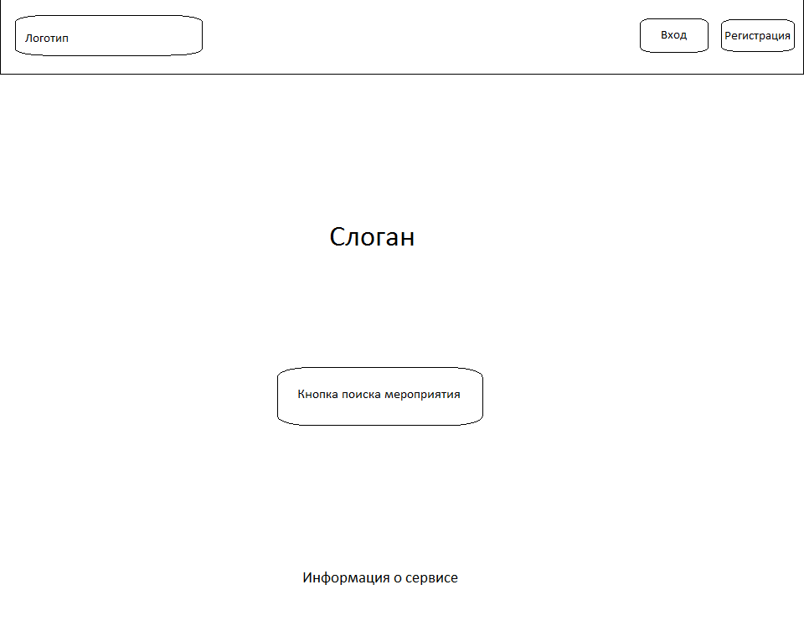

При загрузки сервиса не аутентифицированный пользователь видит главную страницу. На главной странице расположены кнопка поиска мероприятия, и шапка сервиса.

После аутентификации на странице появляется шапка для аутентифицированных пользователей.

1. При нажатии на кнопку входа пользователь переходит на страницу входа.
2. При нажатии на кнопку регистрации пользователь переходит на страницу регистрации пользователей.
3. При нажатии на кнопку поиска мероприятий пользователь переходит на страницу поиска мероприятия.

### Страница входа

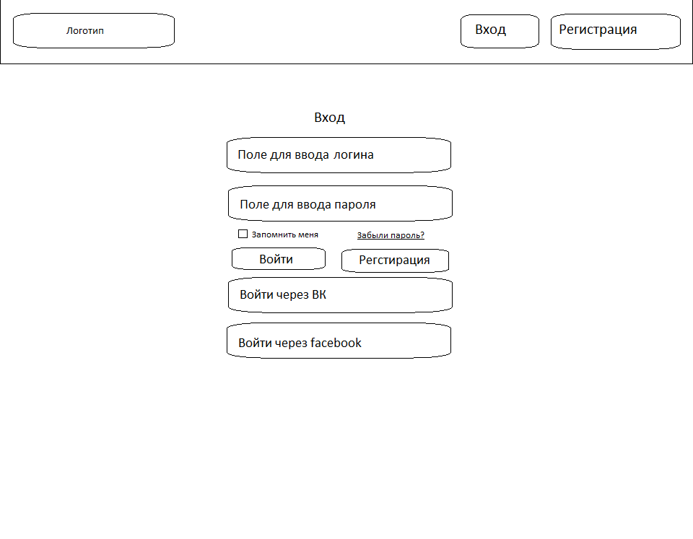

На странице входа расположены текстовые поля логин и пароль, изображение с символом Facebook и Вконтакте, шапка сервиса, чекбокс для сохранения входных данных, кнопки зарегистрироваться и вспомнить пароль.

1. При верном заполнении обоих полей для ввода и нажатии на кнопку вход пользователь аутентифицируется и автоматически переходит на главную страницу для аутентифицированных пользователей.
2. При неверном заполнении хотя бы одного из полей и нажатии на кнопку вход окно браузера обновляется и выводится текстовое сообщение об ошибке «Логин/Пароль введен неверно! Повторите попытку.»
3. При входе через Facebook и/или Вконтакте:
   1. При нажатии в создающемся аккаунте разрабатываемого сервиса сохраняются имя, фамилия и фотография профиля пользователя из Facebook, Вконтакте.
   2. При нажатии на кнопку входа: Если email и пароль введены верно, то пользователь регистрируется на сервисе: создается аккаунт, где логином является email, пароль совпадает с паролем от учетной записи в Facebook, Вконтакте. В новом аккаунте сохраняются фотография профиля, имя пользователя и фамилия.
4. При нажатии кнопки отмены пользователь переходит на главную страницу.
5. При нажатии на кнопку восстановления пароля пользователь переходит на страницу восстановления пароля
6. При проставлении галочки в чекбокс сохранения данных, после закрытии браузера и повторном открытии пользователь остается авторизованным.
7. При нажатии на кнопку регистрации пользователь переходит на страницу регистрации.

### Страница восстановления пароля

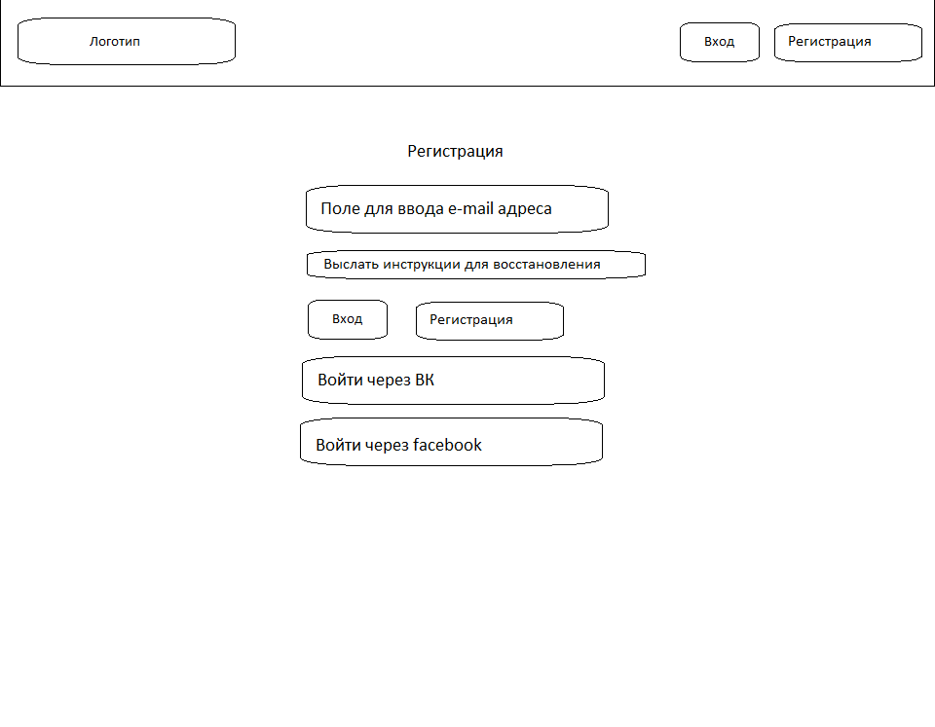

На странице восстановления пароля расположены шапка сервиса, текстовое поля для ввода email и кнопка отправления инструкций по восстановлению пароля, а также кнопки входа, регистрации и входа через Facebook и Вконтакте.

1. При нажатии на кнопку входа пользователь переходит на страницу входа.
2. При нажатии на кнопку регистрации пользователь переходит на страницу регистрации пользователей.
3. При аутентификации через Facebook и/или Вконтакте:
   1. Если email и пароль введены верно, то пользователь регистрируется на сервисе: создается аккаунт, где логином является email, пароль совпадает с паролем от учетной записи в Facebook, Вконтакте. В новом аккаунте сохраняются фотография профиля, имя пользователя и фамилия.
4. При нажатии на кнопку отправления инструкций по восстановлению пароля выводится текстовое сообщение об ошибке при выполнении хотя бы одного из следующих условий:
   1. Если в поле e-mail нет знака коммерческого at, то выводится следующее сообщение об ошибке «Адрес электронной почты должен содержать символ «@». В адресе «__» отсутствует символ «@». »;
   2. Если в поле e-mail нет символов до знака коммерческого at, то выводится следующее сообщение об ошибке «Введите часть адреса до символа «@». Адрес «@__» неполный. »;
   3. Если в поле e-mail нет символов после знака коммерческого at, то выводится следующее сообщение об ошибке «Введите часть адреса после символа «@». Адрес «__@» неполный. »;
5. При нажатии на кнопку кнопка отправления инструкций по восстановлению пароля выводится текстовое сообщение об ошибке «E-mail не найден!», если введенный email не существует в базе данных.

### Страница регистрации

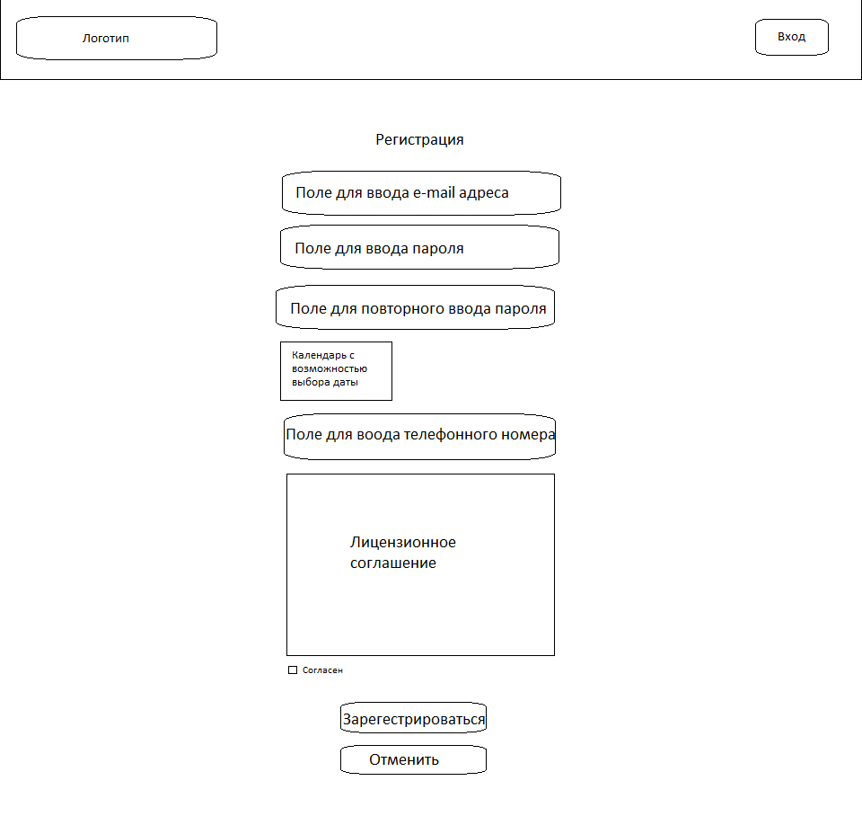

После нажатия кнопки регистрации не аутентифицированный пользователь переходит на страницу регистрации.

На странице регистрации нового пользователя расположены шапка сервиса, обязательные для заполнения поля ввода, поле с текстом лицензионного соглашения, чекбокс, подтверждающий согласие пользователя с его условиями и выпадающий календарь для выбора даты рождения. Обязательные поля ввода: e-mail, пароль, повтор пароля и выбор даты рождения. Необязательные поля ввода: номер телефона. В нижней части страницы находятся кнопка регистрации.

1. При заполнении всех обязательных полей и подтверждении своего согласия с условиями лицензионного соглашения, при нажатии на кнопку зарегистрироваться осуществляется регистрация и переход на личную страницу пользователя.
2. Если не заполнено хотя бы одно из обязательных полей, то при нажатии на кнопку зарегистрироваться выводится текстовое сообщение об ошибке, с информацией какое конкретно поле не заполнено.
3. Если пользователь не подтвердил своего согласия с условиями лицензионного соглашения, то кнопка зарегистрироваться не доступна (она видна, но затенена и на нее нельзя нажать).
4. Если пароль состоит из менее 8 символов, то при нажатии на кнопку зарегистрироваться выводится текстовое сообщение об ошибке «Пароль слишком короткий!».
5. При нажатии на кнопку зарегистрироваться выводится текстовое сообщение об ошибке при выполнении хотя бы одного из следующих условий:
   1. Если в поле e-mail нет знака коммерческого at, то выводится следующее сообщение об ошибке «Адрес электронной почты должен содержать символ «@». В адресе «__» отсутствует символ «@». »;
   2. Если в поле e-mail нет символов до знака коммерческого at, то выводится следующее сообщение об ошибке «Введите часть адреса до символа «@». Адрес «@__» неполный. »;
   3. Если в поле e-mail нет символов после знака коммерческого at, то выводится следующее сообщение об ошибке «Введите часть адреса после символа «@». Адрес «__@» неполный. »;
6. В поле дата пользователь может выбрать дату своего рождения в формате ДД.ММ.ГГГГ.
   1. При нажатии на поле появляется выпадающий календарь на этот месяц с возможностью выбора других.
   2. При нажатии на дату в этом календаре оно отображается в поле дата в формате ДД.ММ.ГГГГ.

### Личная страница пользователя

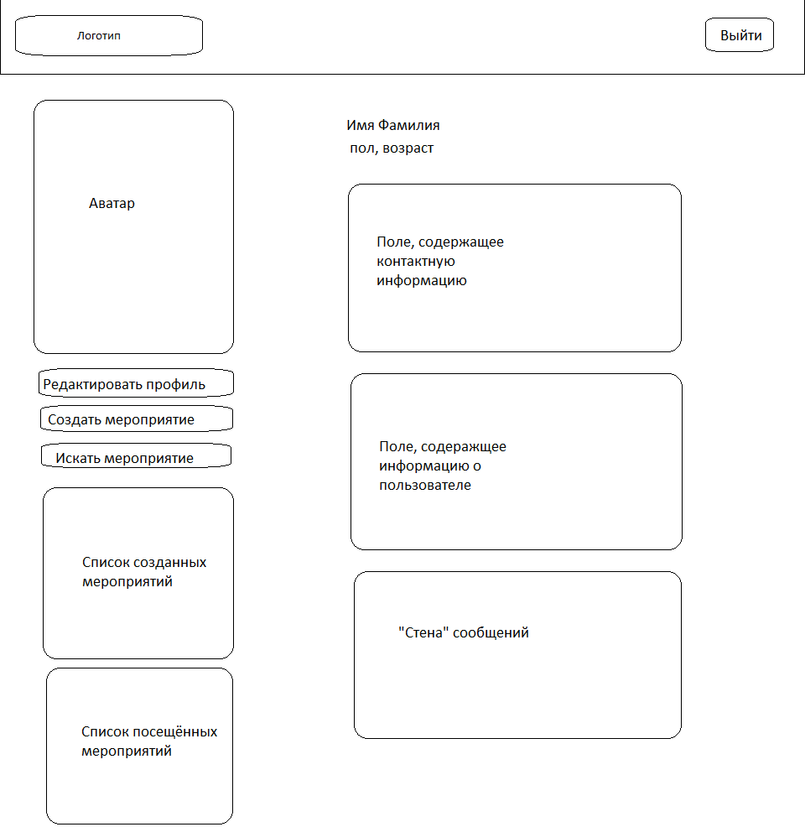

На личной странице пользователя расположены данные о конкретном пользователя. Пользователи, заходящие на эту страницу делятся на две категории: владелец страницы (уникальный пользователь) и посетитель страницы.

1. Владелец страницы:
   1. Владелец страницы видит следующие поля: имя, фамилию, пол, фото, контактные данные, личную информацию, посещенные мероприятия, организованные им мероприятия, комментарии, кнопки редактирования страницы, поиска мероприятия и создания мероприятий.
   2. После нажатия на кнопку редактирования осуществляется переход на станицу редактирования личного профиля.
   3. После нажатия на кнопку создания мероприятия осуществляется переход на страницу создания мероприятия.
   4. Посещенные мероприятия представляют собой список всех мероприятий, на страницах которых участник нажимал кнопку участвовать и получал подтверждение об участии.
   5. Организованные мероприятия представляют собой список всех мероприятий, которые организовывал владелец страницы.
   6. При нажатии на название посещенного мероприятия пользователь переходит на страницу мероприятия.
   7. При нажатии на название организованного мероприятия пользователь переходит на страницу организованного им мероприятия.
2. Посетитель страницы:
   1. Посетитель страницы видит следующие поля: имя владельца страницы, его фамилию, фото, контактную информацию, личную информацию, посещенные мероприятия, организованные им мероприятия, комментарии и кнопку комментировать.
   2. Посетитель страницы может публиковать сообщения в текстовом поле ввода комментарии. При введении от 1 до 2000 символов становится доступна кнопка комментировать. После ее нажатия, символы, введенные посетителем страницы в соответствующее поле ввода появляются на стене вместе с именем данного посетителя, ссылкой на его профиль и фотографией профиля.

### Страница редактирования личного профиля

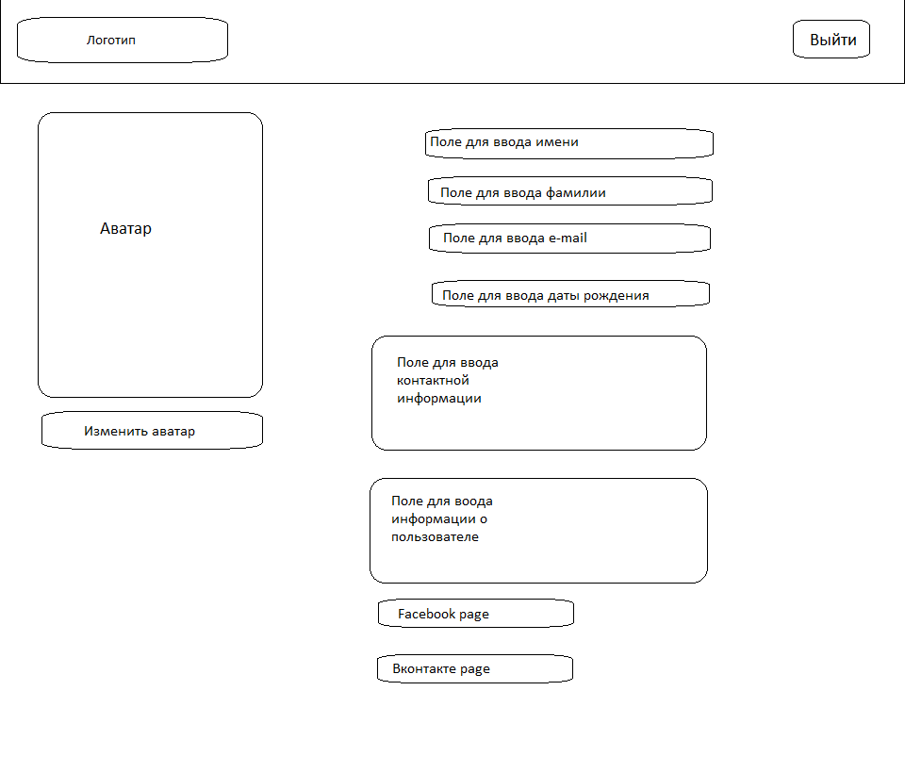

Страница редактирования личного профиля предоставляет возможность владельцу страницы редактировать личную страницу. На странице расположены шапка сервиса и текстовые поля для ввода: имя, дата рождения в формате ДД.ММ.ГГГГ, skype, телефон и информация о себе, поле для ввода ссылок на личные страницы Facebook b Вконтакте, а так же кнопка для загрузки аватара пользователя.

1. Для заполнения контактной информации предусмотрены следующие поля для ввода: skype, телефон.
2. Для заполнения личной информация используется окно редактирования текста.
3. При нажатии на кнопку сохранить выводится текстовое сообщение об ошибке при выполнении хотя бы одного из следующих условий:
   1. Если в поле e-mail нет знака коммерческого at, то выводится следующее сообщение об ошибке «Адрес электронной почты должен содержать символ «@». В адресе «__» отсутствует символ «@». »;
   2. Если в поле e-mail нет символов до знака коммерческого at, то выводится следующее сообщение об ошибке «Введите часть адреса до символа «@». Адрес «@__» неполный. »;
   3. Если в поле e-mail нет символов после знака коммерческого at, то выводится следующее сообщение об ошибке «Введите часть адреса после символа «@». Адрес «__@» неполный. »;
   4. Если в поле e-mail нет хотя бы одного знака точки;
4. В поле дата пользователь может выбрать дату своего рождения в формате ДД.ММ.ГГГГ.
   1. При нажатии на поле появляется выпадающий календарь на этот месяц с возможностью выбора других.
   2. При нажатии на дату в этом календаре оно отображается в поле дата в формате ДД.ММ.ГГГГ.
5. При нажатии на кнопку сохранить выводится текстовое сообщение об ошибке «Name is too long», если в поле ввода имя введено более 255 символов.
6. При нажатии на кнопку сохранить телефон не сохраняется, если в поле ввода телефона введено более 255 символов и/или введены какие-либо символы кроме арабских цифр, плюса, круглых скобок и тире.
7. Для заполнения личной информации предусмотрено поле для ввода текста, описанное в поле 3.1.2.
8. При нажатии на кнопку загрузки аватара пользователю открывается окно проводника, где он может выбрать изображение для загрузки.
   1. При нажатии на кнопку подтверждения загрузки выбранного изображение оно становится аватаркой, если изображение имеет расширение .jpg и .png, а также если размер его составляет менее 5 Мбайт.
   2. Если не выполняется хотя одно из условий пункта 9.1 или при нажатии кнопки отмены, загрузка прекращается и аватар пользователя не изменяется.

### Страница поиска

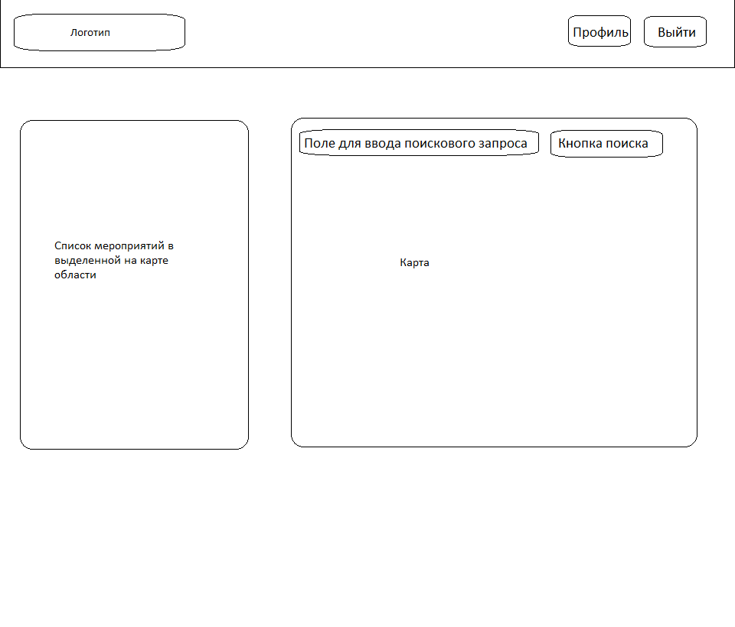

На странице поиска расположены карта с возможностью масштабирования, кнопка поиска и шапка сервиса, текстовое поле ввода поиск.

1. При загрузке страницы масштаб и центр карты задается таким образом, чтобы оптимально отразить местоположение пользователя (с помощью Google API), при этом каждому мероприятию соответствует отдельная отметка на карте. У пользователя есть возможность регулировать масштаб карты.
2. В качестве карты используется сторонняя разработка – Google. Maps.
3. При нажатии на отметку на карте появляется всплывающее окно, в котором содержится информация о соответствующем мероприятии: название, фотография, краткая информация.

### Страница создания мероприятия

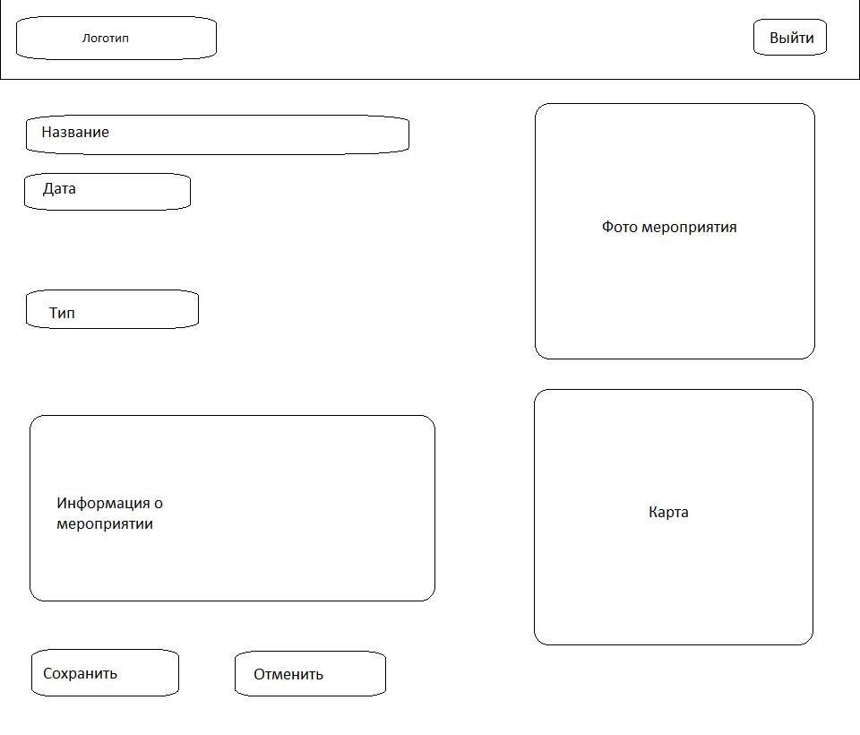

На странице создания мероприятия пользователю предлагается добавить информацию о мероприятии, его название, дату, адрес, тему, фото, отметить мероприятие на карте и ввести дополнительную информацию о мероприятие. Также на странице расположены кнопки создания мероприятия и отменить. Обязательные поля ввода: дата, адрес и название.

1. В поле дата создатель мероприятия может выбрать дату проведения мероприятия в формате ДД.ММ.ГГГГ.
   1. При нажатии на поле появляется выпадающий календарь на этот месяц с возможностью выбора других.
   2. При нажатии на дату в этом календаре оно отображается в поле дата в формате ДД.ММ.ГГГГ.
2. В поле ввода название пользователю необходимо ввести название мероприятия. Если в поле название была введена строка, длина которой превышает 255 символов, то при нажатии на кнопку создать мероприятие, название не сохраняется.
3. В поле ввода место необходимо указать адрес мероприятия. При нажатии на кнопку место не сохраняется, если в поле ввода место введено более 255 символов.
4. В поле ввода тема нужно выбрать тему мероприятия из выпадающего списка.
5. При вводе адреса мероприятия на карте Google.Maps появляется указатель места проведения мероприятия, которое было введено выше.
6. В текстовое поле информация о мероприятии пользователь может ввести любую информацию о мероприятии на свое усмотрение.
7. При нажатии на кнопку создать мероприятие создается и появляется на карте, личной странице создателя мероприятия и становится доступно в поиске. Кроме того, создается страница мероприятия с информацией, соответствующей введенной создателем.
8. При нажатии на кнопку создать выводится текстовое сообщение об ошибке «Не все обязательные поля заполнены!», если не заполнено хотя бы одно из обязательных полей ввода.
9. При нажатии на кнопку отменить никакие изменения не сохраняются, и пользователь автоматически переходит на страницу поиска.

### Страница редактирования мероприятия



На странице создания мероприятия пользователю предлагается изменить информацию о мероприятии, его название, дату, адрес, тему, фото, место мероприятия на карте и дополнительную информацию о мероприятие. Также на странице расположены шапка сервиса, кнопки сохранить и отменить. Обязательные поля ввода: дата, адрес и название.

1. В поле дата создатель мероприятия может выбрать дату проведения мероприятия в формате ДД.ММ.ГГГГ.
   1. При нажатии на поле появляется выпадающий календарь на этот месяц с возможностью выбора других.
   2. При нажатии на дату в этом календаре оно отображается в поле дата в формате ДД.ММ.ГГГГ.
2. В поле ввода название пользователю необходимо ввести название мероприятия. При нажатии на кнопку сохранить изменения не сохраняются, если в поле ввода название введено более 255 символов.
3. В поле ввода место необходимо указать адрес мероприятия. При нажатии на кнопку сохранить изменения не сохраняются, если в поле ввода место введено более 255 символов.
4. В поле ввода тема нужно ввести тему мероприятия. При нажатии на кнопку сохранить изменения не сохраняются, если в поле ввода тема введено более 255 символов.
5. При вводе адреса мероприятия на карте Google.Maps появляется указатель места проведения мероприятия, которое было введено выше.
6. В тестовое поле информация о мероприятии пользователь может ввести любую информацию о мероприятии на свое усмотрение.
7. При нажатии на кнопку сохранить изменения не сохраняются, если в поле ввода фамилия введено более 2000 символов.
8. При нажатии на кнопку сохранить мероприятие создается и появляется на карте, личной странице создателя мероприятия и становится доступно в поиске. Кроме того, создается страница мероприятия с информацией, соответствующей введенной создателем.
9. При нажатии на кнопку сохранить изменения не сохраняются, если не заполнено хотя бы одно из обязательных полей ввода.
10. При нажатии на кнопку отменить никакие изменения не сохраняются, и пользователь автоматически переходит на страницу мероприятия.
11. При нажатии на кнопку загрузки аватара мероприятия пользователю открывается окно проводника, где он может выбрать изображение для загрузки.
12. При нажатии на кнопку подтверждения загрузки выбранного изображение оно становится аватаркой, если изображение имеет расширение .jpg и .png, а также если размер его составляет менее 5 Мбайт.
13. Если не выполняется хотя одно из условий пункта 9.1 или при нажатии кнопки отмены, загрузка прекращается и аватар мероприятия не изменяется.

### Страница мероприятия

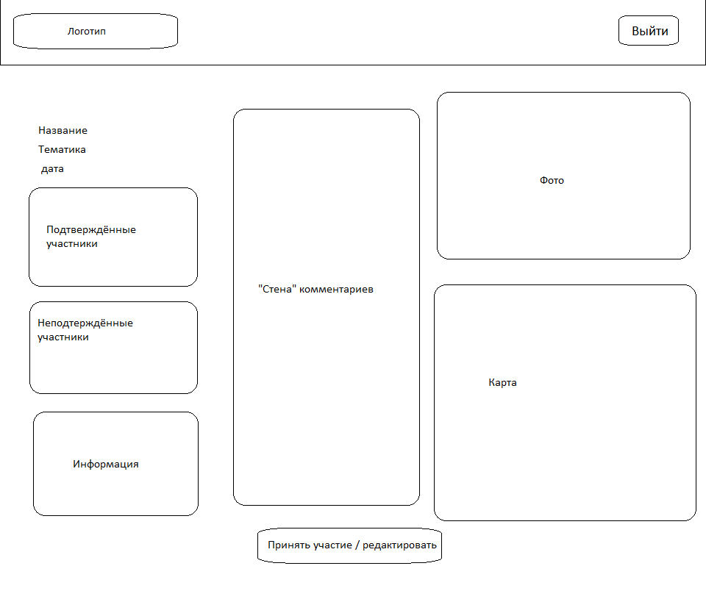

Пользователей, посещающих страницу мероприятия, можно разделить на две категории: создатель мероприятия и гость.

1. Создатель мероприятия:
   1. Создатель страницы видит следующие поля: название, дата, время, тип, информация, карта, комментарии, фото, список подтвержденных участников, поле желающих участвовать, кнопка редактировать.
   2. При нажатии на кнопку редактировать осуществляется переход на страницу редактирования мероприятия.
   3. При нажатии на поле желающие участвовать на экран выводится список всех пользователей, нажавших на кнопку участвовать, но не подтвержденных ранее. Рядом с именем и ссылкой на личный профиль желающего расположены две кнопки: подтвердить и удалить.
      1. При нажатии на кнопку подтвердить, имя и фамилия пользователя и ссылка на его личный профиль удаляются из списка желающих участвовать и добавляются к списку подтвержденных участников
      2. При нажатии на кнопку удалить, имя и фамилия пользователя и ссылка на его личный профиль удаляются из списка желающих участвовать.
   4. При нажатие на поле подтвержденных участников создатель видит список всех пользователей, подтвержденным им. Рядом с именем и ссылкой на личный профиль желающего расположена одна кнопка: удалить.
      1. При нажатии на кнопку удалить имя и фамилия пользователя и ссылка на его личный профиль удаляются из списка подтвержденных участников и добавляются в список желающих участвовать.
2. Пользователь:
   1. Пользователь страницы видит следующие поля: название, дата, время, тип, информация, карта, комментарии, фото, список подтвержденных участников, список желающих участвовать, кнопки участвовать и комментировать.
   2. При нажатии на кнопку участвовать, имя, фамилия и ссылка на его профиль добавляется в список участвующих.
   3. Посетитель страницы может публиковать сообщения в текстовом поле ввода комментарии, если он является подтвержденным участником мероприятия. При введении от 1 до 2000 символов становится доступна кнопка комментировать. После ее нажатия, символы, введенные посетителем страницы в соответствующее поле ввода появляются на стене вместе с именем данного посетителя, ссылкой на его профиль и фотографией профиля.

## Внешние интерфейсы и функции (для администраторов)

Внешние интерфейсы и функции для администраторов созданы при помощи сторонней разработки <http://activeadmin.info/>. Этот фреймворк позволяет легко отслеживать все происходящее на сервисе. Администратор следит за соблюдением лицензионного соглашения, проверяет жалобы пользователей.

Администратор может:

* + - 1. Просматривать, удалять или редактировать мероприятия;
      2. Просматривать или удалять профили пользователей;
      3. Организовывать различные типы мероприятий;
      4. Комментировать мероприятия для других администраторов.

## Логическая структура базы данных

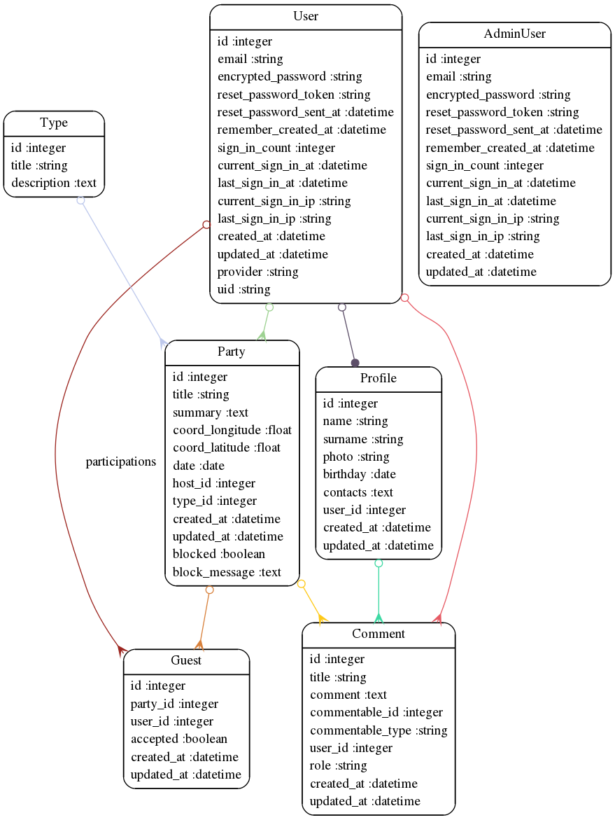

# Специфические требования ко второму релизу

В данном пункте описываются новые или измененные требования по сравнению со специфическими требованиями, зафиксированными в п.2.



## Внешние интерфейсы и функции (для обычного пользователя)

### Шапка сервиса

Шапка сервиса отображается согласно схеме (тут будет схема для АВ) одинаково для экранов размером до 300 пикселей. (может пока проверить на адаптивную верстку просто и посмотреть все ли работает??)

### Окно редактирования информации

Окно редактирование информации отображается согласно схеме (тут будет схема для АВ) одинаково для экранов размером до 300 пикселей. (может пока проверить на адаптивную верстку просто и посмотреть все ли работает??)

### Главная страница

Главная страница отображается согласно схеме (тут будет схема для АВ) одинаково для экранов размером до 300 пикселей. (может пока проверить на адаптивную верстку просто и посмотреть все ли работает??)

### Страница входа

Страница входа отображается согласно схеме (тут будет схема для АВ) одинаково для экранов размером до 300 пикселей. (может пока проверить на адаптивную верстку просто и посмотреть все ли работает??)

### Страница восстановления пароля

Страница восстановления пароля отображается согласно схеме (тут будет схема для АВ) одинаково для экранов размером до 300 пикселей. (может пока проверить на адаптивную верстку просто и посмотреть все ли работает??)

### Страница регистрации

Страница регистрации отображается согласно схеме (тут будет схема для АВ) одинаково для экранов размером до 300 пикселей. (может пока проверить на адаптивную верстку просто и посмотреть все ли работает??)

На странице регистрации нового пользователя расположены шапка сервиса, обязательные для заполнения поля ввода, и выпадающий календарь для выбора даты рождения. Обязательные поля ввода: e-mail, пароль, повтор пароля, имя, фамилия и выбор даты рождения. В нижней части страницы находятся кнопки сохранить, аутентифицироваться, регистрации и аутентификации с помощью социальных сетей (Facebook, Вконтакте).

1. При корректном заполнении всех обязательных полей, при нажатии на кнопку зарегистрироваться осуществляется регистрация и переход на личную страницу пользователя.
2. Если не заполнено хотя бы одно из обязательных полей, то при нажатии на кнопку зарегистрироваться выводится текстовое сообщение об ошибке, с информацией какое конкретно поле не заполнено.
3. Если длина пароля менее 8 символов, то при нажатии на кнопку зарегистрироваться выводится текстовое сообщение об ошибке «Пароль слишком короткий!».
4. При нажатии на кнопку зарегистрироваться выводится текстовое сообщение об ошибке при выполнении хотя бы одного из следующих условий:
5. Если в поле e-mail нет знака коммерческого at, то выводится следующее сообщение об ошибке «Адрес электронной почты должен содержать символ «@». В адресе «__» отсутствует символ «@». »;
6. Если в поле e-mail нет символов до знака коммерческого at, то выводится следующее сообщение об ошибке «Введите часть адреса до символа «@». Адрес «@__» неполный. »;
7. Если в поле e-mail нет символов после знака коммерческого at, то выводится следующее сообщение об ошибке «Введите часть адреса после символа «@». Адрес «__@» неполный.»;
   * + 1. В поле дата пользователь может выбрать дату своего рождения в формате ДД.ММ.ГГГГ.
8. При нажатии на поле появляется выпадающий календарь на этот месяц с возможностью выбора других.
9. При нажатии на дату в этом календаре она отображается в поле дата в формате ДД.ММ.ГГГГ.
   * + 1. При нажатии на кнопку зарегистрироваться через Facebook и/или Вконтакте:
10. При нажатии в создающемся аккаунте разрабатываемого сервиса сохраняются имя, фамилия и фотография профиля пользователя из Facebook, Вконтакте.
11. При нажатии на кнопку входа: Если email и пароль введены верно, то пользователь регистрируется на сервисе: создается аккаунт, где логином является email, пароль совпадает с паролем от учетной записи в Facebook, Вконтакте. В новом аккаунте сохраняются фотография профиля, имя пользователя и фамилия.

### Личная страница пользователя

Личная страница пользователя отображается согласно схеме (тут будет схема для АВ) одинаково для экранов размером до 300 пикселей. (может пока проверить на адаптивную верстку просто и посмотреть все ли работает??)

* + - 1. Посещенные мероприятия и организованные пользователем мероприятия отображаются в соответствующих полях в виде аватара мероприятия и его названия. При нажатии на аватар или название мероприятия пользователь переходит на страницу соответствующего мероприятия.
      2. Комментарии, оставленные на личной странице пользователя сортируются по убыванию даты.

### Страница редактирования личного профиля

Страница редактирования личного профиля отображается согласно схеме (тут будет схема для АВ) одинаково для экранов размером до 300 пикселей. (может пока проверить на адаптивную верстку просто и посмотреть все ли работает??)

На странице расположены шапка сервиса и текстовые поля для ввода: имя, фамилия, дата рождения в формате ДД.ММ.ГГГГ, skype, телефон и информация о себе, поле для ввода ссылок на личные страницы Facebook и Вконтакте, а так же кнопка для загрузки аватара пользователя.

1. Для заполнения контактной информации предусмотрены следующие поля для ввода: skype, телефон, поля для ввода ссылок на личные страницы Facebook и Вконтакте.
2. Для заполнения личной информация используется окно редактирования текста.
3. В поле дата пользователь может выбрать дату своего рождения в формате ДД.ММ.ГГГГ.
4. При нажатии на поле появляется выпадающий календарь на этот месяц с возможностью выбора других.
5. При нажатии на дату в этом календаре она отображается в поле дата в формате ДД.ММ.ГГГГ.
6. При нажатии на кнопку сохранить выводится текстовое сообщение об ошибке «Name is too long», если в поле ввода имя введено более 255 символов.
7. При нажатии на кнопку сохранить телефон не сохраняется, если в поле ввода телефона введено более 255 символов и/или введены какие-либо символы кроме арабских цифр, плюса, круглых скобок и тире.
8. Для заполнения личной информации предусмотрено поле для ввода текста, описанное в поле 3.1.2.
9. При нажатии на кнопку загрузки аватара пользователю открывается окно проводника, где он может выбрать изображение для загрузки.
10. При нажатии на кнопку подтверждения загрузки выбранного изображение оно становится аватаром, если изображение имеет расширение .jpg и .png, а также если размер его составляет менее 5 Мбайт.
11. Если не выполняется хотя одно из условий пункта 7.1 или при нажатии кнопки отмены, загрузка прекращается и аватар пользователя не изменяется.
12. С правого края полей дата рождения, skype, телефон, Вконтакте и Facebook расположен чекбокс скрыть. При соглашения с этим чекбоксом, поле с этой информацией не отображается на странице пользователя. (знаю, что криво, потом перефразирую)

### Страница поиска

Страница поиска отображается согласно схеме (тут будет схема для АВ) одинаково для экранов размером до 300 пикселей. (может пока проверить на адаптивную верстку просто и посмотреть все ли работает??)

На странице поиска расположены карта с возможностью масштабирования, кнопки поиска, обновление карты, создания мероприятия и шапка сервиса, текстовое поле ввода поиск по карте и текстовое поле поиска по тегам. По умолчанию на карте и в поле слева отображаются все мероприятия, расположенные в видимой области.

* + - 1. При нажатии кнопки обновления карты, карта обновляется. Если до нажатия данной кнопки был осуществлен поиск мероприятия, то на обновленной карте отсутствуют результаты предыдущего поиска.
      2. При нажатии кнопки создания мероприятия пользователь переходит на страницу создания мероприятия.
      3. При вводе адреса мероприятия в строку поиска появляется выпадающий список адресов.
      4. При выборе адреса из выпадающего списка, или нажатие на кнопку «Ввести» (при условии установки курсора в поле поиска), или нажатие кнопки поиска, результаты отображаются на карте символами мероприятий. В поле слева отображается список мероприятий в виде полос с названием, главной фотографией мероприятия и краткой информацией о нем.
      5. При отсутствия мероприятий в выбранной пользователем для поиска области в поле справа выводится следующее сообщение об ошибке «Ничего не найдено в данной области :(».
      6. При наборе тега в строку поиска тегов появляется выпадающее окно с предложениями из тегов, созданных другими пользователями ранее. Если тегов, совпадающих со введенными пользователем не было создано, выпадающее окно не появляется.
      7. При введении тега и нажатии кнопки «Ввести» или выбора тега из выпадающего списка слева в поле слева и на карте отображаются все мероприятия, для которых указан данный тег.
      8. При отсутствии мероприятий с введенным в строку поиска тегом, то в качестве результата отображается пустое поле.
      9. Если введено для поиска больше одного тега и хотя бы для одного из них отсутствует мероприятие, то в качестве результата отображается пустое поле.
      10. Если введено для поиска несколько тегов, то в результатах отображаются мероприятия со всеми введенными тегами.

### Страница создания мероприятия

Страница создания мероприятия отображается согласно схеме (тут будет схема для АВ) одинаково для экранов размером до 300 пикселей. (может пока проверить на адаптивную верстку просто и посмотреть все ли работает??)

На странице создания мероприятия пользователю предлагается добавить название мероприятия, его дату, аватар, теги, отметить мероприятие на карте и ввести дополнительную информацию о мероприятие. Также на странице расположены кнопки создания мероприятия и отменить. Обязательные поля ввода: дата, адрес и название. (НАСТЯ!!!! Убрался тип мероприятия)

1. В поле дата создатель мероприятия может выбрать дату проведения мероприятия в формате ДД.ММ.ГГГГ.
   1. При нажатии на поле появляется выпадающий календарь на этот месяц с возможностью выбора других.
   2. При нажатии на дату в этом календаре оно отображается в поле дата в формате ДД.ММ.ГГГГ.
2. В поле ввода название пользователю необходимо ввести название мероприятия. Если в поле название была введена строка, длина которой превышает 255 символов, то при нажатии на кнопку создать мероприятие, название не сохраняется.
3. В поле ввода тема нужно выбрать тему мероприятия из выпадающего списка.
4. При вводе адреса мероприятия в строку поиска, расположенную на карте или выбора места проведения на карте Google.Maps появляется указатель места проведения мероприятия, которое было введено выше или отмечено пользователем.
5. В текстовое поле информация о мероприятии пользователь может ввести любую информацию о мероприятии на свое усмотрение.
6. При нажатии на кнопку создать мероприятие создается и появляется на карте, личной странице создателя мероприятия и становится доступно в поиске. Кроме того, создается страница мероприятия с информацией, соответствующей введенной создателем.
7. При нажатии на кнопку создать выводится текстовое сообщение об ошибке «Не все обязательные поля заполнены!», если не заполнено хотя бы одно из обязательных полей ввода.
8. При нажатии на кнопку отменить никакие изменения не сохраняются, и пользователь автоматически переходит на страницу поиска.
9. При введении текста в поле ввода теги и нажатие на кнопку «Ввод» сохраняется тег мероприятия. Для удаления тега необходимо нажать символ удалить справа тега.
10. При наборе тега в поле ввода тегов появляется выпадающее окно с предложениями из тегов, созданных другими пользователями ранее. Если тегов, совпадающих со введенными пользователем не было создано, выпадающее окно не появляется.

### Страница редактирования мероприятия

Шапка сервиса отображается согласно схеме (тут будет схема для АВ) одинаково для экранов размером до 300 пикселей. (может пока проверить на адаптивную верстку просто и посмотреть все ли работает??)

На странице редактирования мероприятия пользователю предлагается добавить название мероприятия, его дату, аватар, отметить мероприятие на карте и ввести дополнительную информацию о мероприятие. Также на странице расположены кнопки редактирования мероприятия и отменить. Обязательные поля ввода: дата, адрес и название. (НАСТЯ!!!! Убрался тип мероприятия)

1. В поле дата создатель мероприятия может выбрать дату проведения мероприятия в формате ДД.ММ.ГГГГ.
   1. При нажатии на поле появляется выпадающий календарь на этот месяц с возможностью выбора других.
   2. При нажатии на дату в этом календаре оно отображается в поле дата в формате ДД.ММ.ГГГГ.
2. В поле ввода название пользователю необходимо ввести название мероприятия. Если в поле название была введена строка, длина которой превышает 255 символов, то при нажатии на кнопку редактировать мероприятие, название не сохраняется.
3. В поле ввода тема нужно выбрать тему мероприятия из выпадающего списка.
4. При редактировании адреса мероприятия в строку поиска, расположенную на карте или выбора места проведения на карте Google.Maps появляется указатель места проведения мероприятия, которое было введено выше или отмечено пользователем.
5. В текстовое поле для редактирования информации о мероприятии пользователь может ввести любую информацию о мероприятии на свое усмотрение.
6. При нажатии на кнопку сохранить выводится текстовое сообщение об ошибке «Не все обязательные поля заполнены!», если не заполнено хотя бы одно из обязательных полей ввода.
7. При нажатии на кнопку отменить никакие изменения не сохраняются, и пользователь автоматически переходит на страницу поиска.
8. При введении текста в поле ввода теги и нажатие на кнопку «Ввод» сохраняется тег мероприятия. Для удаления тега необходимо нажать символ удалить справа тега.
9. При наборе тега в поле ввода тегов появляется выпадающее окно с предложениями из тегов, созданных другими пользователями ранее. Если тегов, совпадающих со введенными пользователем не было создано, выпадающее окно не появляется.

### Страница мероприятия

Страница мероприятия отображается согласно схеме (тут будет схема для АВ) одинаково для экранов размером до 300 пикселей. (может пока проверить на адаптивную верстку просто и посмотреть все ли работает??)

Пользователей, посещающих страницу мероприятия, можно разделить на две категории: создатель мероприятия и гость. (НАСТЯ!!!! Убрался тип мероприятия)

1. Создатель мероприятия:
   1. Создатель страницы видит следующие поля: название, дата, теги, информация, карта с адресом, комментарии, фото, кнопки полный список участников, редактировать и удалить.
   2. При нажатии на кнопку редактировать осуществляется переход на страницу редактирования мероприятия.
   3. При нажатии на кнопку полный список участников на экран выводится список всех пользователей, нажавших на кнопку участвовать.
      1. Рядом с именем и аватаром (имя и аватар являются ссылкой на личную страницу пользователя; при нажатии организатор переходит на соответствующую страницу пользователя) желающего расположена кнопка подтвердить участие. При нажатии на нее, имя и фамилия пользователя и ссылка на его личный профиль удаляются из списка желающих участвовать и добавляются к списку подтвержденных участников
      2. Рядом с именем и аватаром (имя и аватар являются ссылкой на личную страницу пользователя; при нажатии организатор переходит на соответствующую страницу пользователя) желающего расположена кнопка отказать в участие. При нажатии на нее, имя и фамилия пользователя и ссылка на его личный профиль удаляются
   4. Комментарии, оставленные на странице мероприятия сортируются по убыванию даты.
2. Гость:
   1. Гость мероприятия видит следующие поля: название, дата, время, теги, информация, карта с адресом мероприятия, комментарии, фото, организатора, списки подтвержденных и неподтвержденных участников, кнопки участвовать/отказаться, полный список гостей и комментировать.
   2. При нажатии на кнопку участвовать, имя, фамилия и ссылка на его профиль добавляется в список участвующих.
   3. Посетитель страницы может публиковать сообщения в текстовом поле ввода комментарии, если он является подтвержденным участником мероприятия. При введении от 1 до 2000 символов становится доступна кнопка комментировать. После ее нажатия, символы, введенные посетителем страницы в соответствующее поле ввода появляются на стене вместе с именем данного посетителя, ссылкой на его профиль и фотографией профиля.
   4. Комментарии, оставленные на странице мероприятия сортируются по убыванию даты.

# Приложение 1: Архитектура проекта

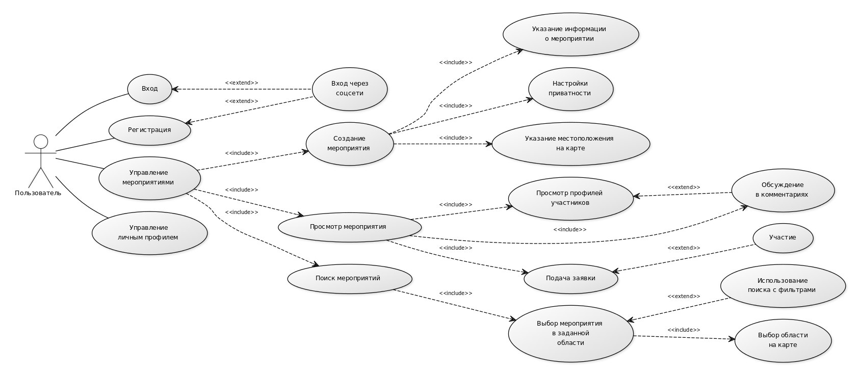

*Диаграмма 1. Use-case диаграмма*

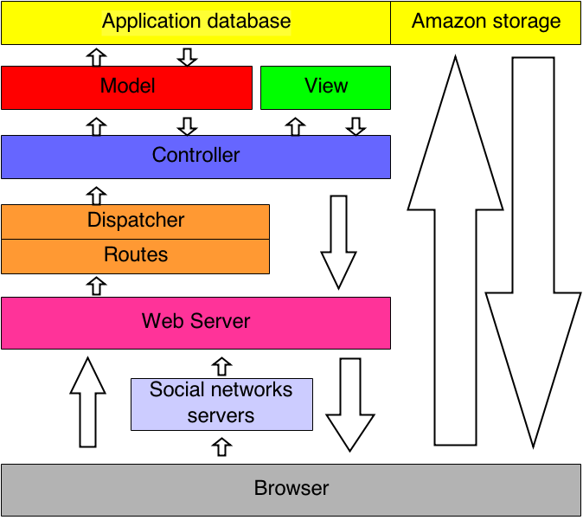

*Диаграмма 2. Layers*

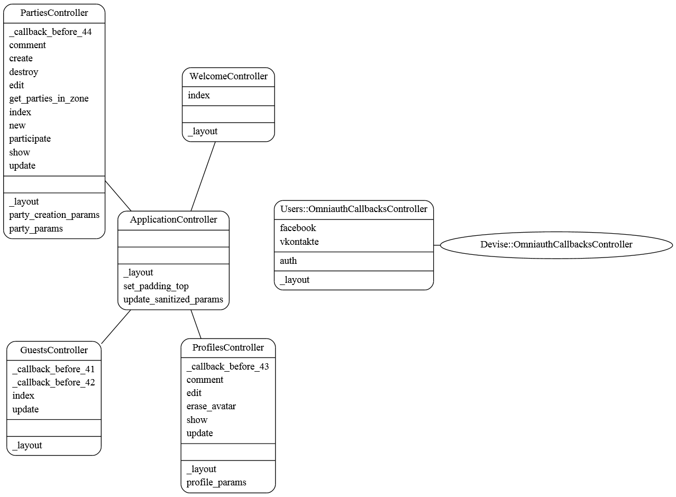

*Диаграмма 3. Controllers*

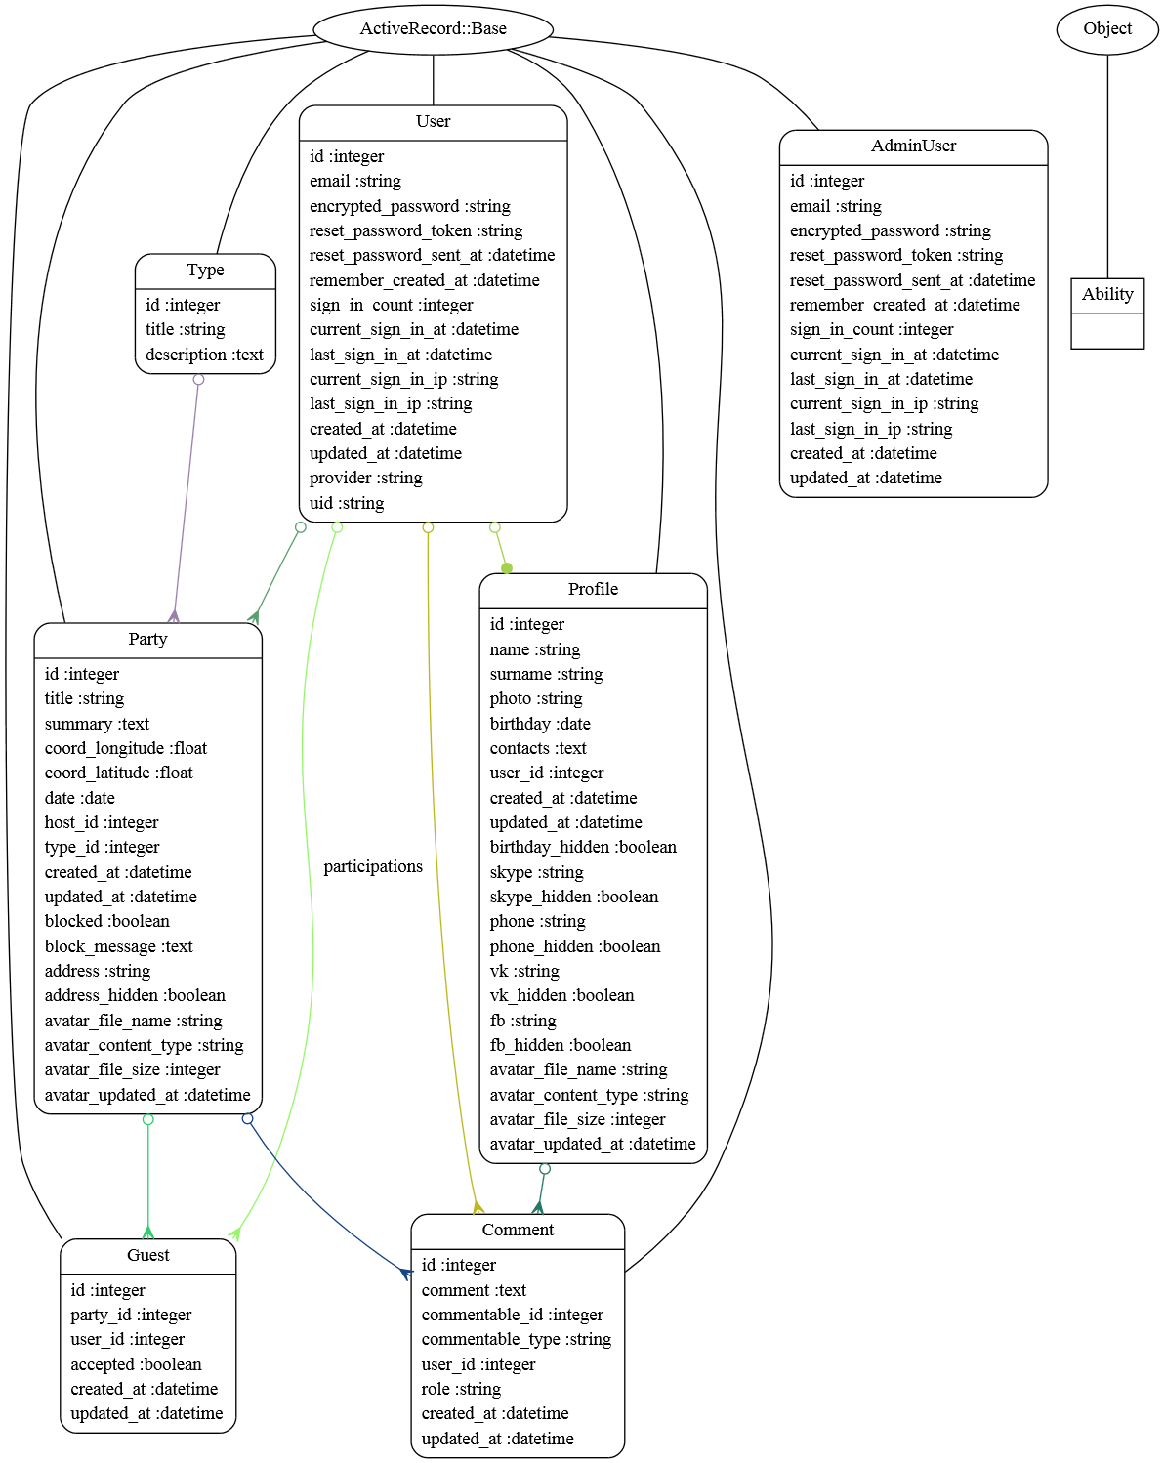

*Диаграмма 4. Models*

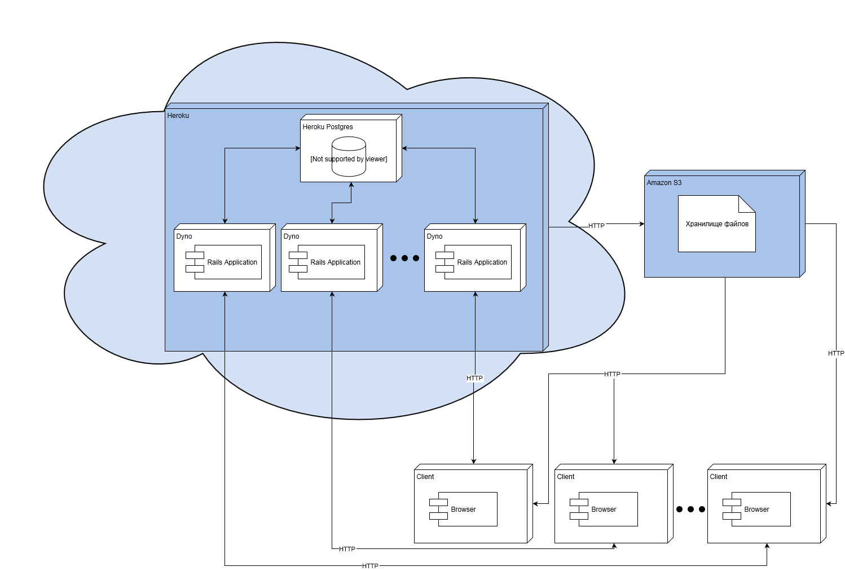

*Диаграмма 5. Deployment*